パソコン小話（２９８）
2019/12/27

ワードの「貼り付け」を使いこなそう

ワードは、エクセルほど、「貼り付け」の種類はありませんが、使い分けると便利です。
特に、第４項 「テキストのみ保持」は、書式に影響されませんので文章の整理に有効です。

１．元の書式を保持
コピー元の場所そのままの書式状態で貼り付きます。
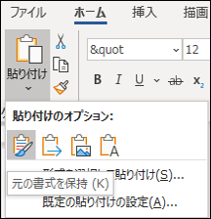

２．書式を結合
元の場所の書式と、新しい場所の書式の両方の書式が合体した状態で貼り付きます。
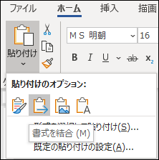

３．図
図形の形で貼り付けます。
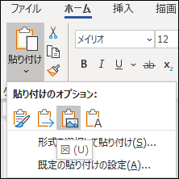

４．テキストのみ保持
文字のみ貼り付きます（書式はなし）
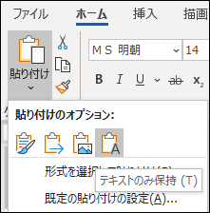

他にも、形式を選択して貼り付ける方法もあります。

以上

